鼎立終端機伺服器
- 主要ERP伺服器為：D60T2822 (ERP伺服器)
IP：192.168.3.5
規格： DELL Server PER720
CPU： Intel(R) Xeon(R) CPU E5-2609 v2 @ 2.50GHz 2.50 GHz (雙處理器)
RAM：16GB
OS：Windows 2012
帳號：administrator密碼：a!123456
帳號：dzmis密碼：dz81486019
安裝軟體：(1-1) Apache Tomcat 5.0
(1-2) Avira Profession Security
(1-3) Kingdee K3/WISE
(1-4) Microsoft Offiece Professional plus 2007
(1-5)Microsoft SQL Server 2012

每日中午 11：55 進行資料庫備份至本機E：\KingdeeBK資料夾作業。
- 降低資料損失風險為 $\frac{1}{2}$ 工作日。
<1> 每日中午 12：55 進行資料庫異地備份至 宿舍304 儲存裝置NAS Synology
DS214+ 的 kingdee_bk資料夾作業。
<2> 每週五下午 05：30 手動執行 FileZilla Client 進行遠端備份至總部「檔案伺
服器(192.168.1.3)」的 FTP 底下 /Dongguan 資料夾。
<3> 每週六下午 10：00 使用 Avira Professional Security 進行病毒掃描。

- 次要ERP伺服器為：DLTS (終端機伺服器)
IP：125.93.255.183 / 192.168.3.8
規格： HP DL60G9 E5-2603v3
CPU： Intel(R) Xeon(R) CPU E5-2603 v3 @ 1.60GHz 1.60GHz
RAM：16GB
OS：Windows 2008 R2
已安裝的應表機程式：印表機驅動程式(EPSON LQ-680K)

帳號：administrator密碼：a!123456
帳號：dzmis密碼：dz81486019@
- 當主要ERP發生狀況時，首先安裝 Microsoft SQL Server 2005 於次要ERP 主機 。
- 複製前一天 「資料庫備份」的異地備份資料。
- 取得 本機安全性原則。

- 結束工作管理員中的執行緒 DLLHOST.EXE
- 變更「中間層註冊」。
- 再「帳套管理」 「系統使用狀況」按下「軟件許可申請」取得「軟體特徵碼」告知金蝶，並立即開立「臨時特徵碼」立即啟用(14天)。
防火牆SSLVPN程式下載點為：http://www.fortinet.com.tw/downloads/FortiClientInstaller.exe
遠端桌面使用者帳號
項目 | 姓名 | 帳號 | 密碼
1 | 屈濤濤 | michael_qu
2 | 蔣楓 | sunny_jiang | dl803365#
3 | 賴傳軍 | jimmy_lai | 9XX&mhSU
4 | 蔡為愷 | ben_cai
5 | 許偉 | connie_xu
6 | 業務助理(備用) | OA001
7 | 劉信良 | bob_liu
8 | 楊苹 | vicky_yan
9 | 林誼軒 | jennifer_lin
10 | 侯吉文 | houjw | dl03818
11 | 鄭愛嬌 | zhengaijiao
12 | 詹榮源 | calvin
13 | 資訊管理 | dzmis | dz81486019@
14 | 林勳臺 | boss | dz81486019@
15 | 杜歡 | gina_du | dz123@
16 | 曾濤 | tracy | dz123@
17 | 劉潤龍 | austin | dl@1957
18 | 嚴亮 | yan | dl@6521
19 | 李耀龍 | yl.li | dl@305945
20 | 謝郁萱 | eunice

使用者密碼需要符合「密碼複雜性原則」，且 90天(每一季)更換一次密碼，
強制密碼歷史2個。密碼連續 錯誤5次鎖定帳號 180 分鐘。

鼎機總部遠端桌面使用者

嚴亮 | yan.liang | dl@6521
劉潤龍 | austin.liu | dl@1957

東莞鼎立DNS1 ：202.96.128.143
東莞鼎立DNS1 ：202.96.128.68

防火牆 FortiClient (VPN) 安全連線
帳號：dingli_使用者英文名，密碼：dl@使用者手機號碼後8碼

採用 FortiClient方式連線(程式在 F:\DRIVER\FortiClientOnlineInstaller.exe)至鼎立的內部網路區段。首先透過FortiClient連接外部IP：125.93.255.183(自定義端口：10433) 後，再使用遠端桌面連接內部終端機伺服器(IP：192.168.3.8)。

- 建議每一年二月初更換一次自定義端口，從埠號49152到65535埠號的任一數
字，皆可使用；再預備切換的前一個禮拜，事先以電子郵件通知總部資訊
組後，並將預修改的自定義端口以郵件通知擁有帳號的下列使用者。

使用者姓名 | 帳號 | 密碼 | E-Mail
邱卓琴 總經理 | dingli_qiu | dl@80830371 | qiu@dingzing.com
詹榮源 協理 | dingli_calvin | dl@80830368 | calvin_chan@dingzing.com
屈濤濤 副理 | dingli_michael | dl@80830362 | Michael.qu@dingzing.com
蔡為愷 | dingli_ben | dl@80830363 | ben_cai@dingzing.com
蔣楓 | dingli_sunny | dl@80830364 | Sunny.jiang@dingzing.com
賴傳軍 | dingli_jimmy | dl@BrHMx8QA | jimmy_lai@dingzing.com
鄭愛嬌 | dingli_aijiao | dl@60753272 | Jenny.zeng@dingzing.com
侯吉文 | dingli_jw | dl@60753238 | houjw@dingzing.com
業務助理(備用) | dingli_oa | dl@22781510
楊苹 | dingli_vicky | vp121105 | Vicky.yan@dingzing.com
總部資訊管理 | dingli_mis | dz81486019@ | it@dingzing.com
劉信良 | dingli_bob | BTakeshi@100
杜歡 | dingli_gina | dt@106
曾濤 | dingli_tracy | dt@138
劉潤龍 | dingli_austin | dl@3712 | austin.liu@dingzing.com
嚴亮 | dingli_yan | dl@5389 | yan.liang@dingzing.com
李耀龍 | dingli_yl | dl@19630918 | yl.li@dingzing.com

鼎立 轉寄給 邱卓琴 總經理 的郵件名單
項目 |  |  | 姓名 | 帳號
1 |  |  | 陳碧春 | Apple.chen@dingzing.com,
2 |  |  | 鄭愛嬌 | Jenny.zeng@dingzing.com
3 |  |  | 許偉 | Tracy.zeng@dingzing.com
鼎立 轉寄給 屈濤濤 經理 的郵件名單
 | 項目 | 姓名 |  | 帳號 |  | 單位
 | 2 | 蔣楓 |  | Sunny.jiang@dingzing.com |  | DL
 | 3 | 賴傳軍 |  | jimmy_lai@dingzing.com |  | DL
 | 4 | 蔡為愷 |  | ben_cai@dingzing.com |  | DL
 | 5 | 許偉 |  | Connie.xu@dingzing |  | DL
 | 7 | 侯吉文 |  | houjw@dingzing.com |  | DL
 | 8 | 曹亦(新) |  | df2@dingzing.com |  | DL
 | 9 | 劉映梅(離職) |  | may_liu@dingzing.com |  | DL
 | 10 | 鄭愛嬌 |  | Jenny.zeng@dingzing.com |  | DL
 | 17 | 丘海成(離職) |  | kenrick_qiu@dingzing.com |  | DL
 | 18 | 已刪除 |  | eric_cheng@dingzing.com |  | DL
 | 19 | 已刪除 |  | lao_keei@dingzing.com |  | DL
 | 20 | 已刪除 |  | marvin_wang@dingzing |  | DL

東莞鼎立聚胺酯有限公司資訊設備說明
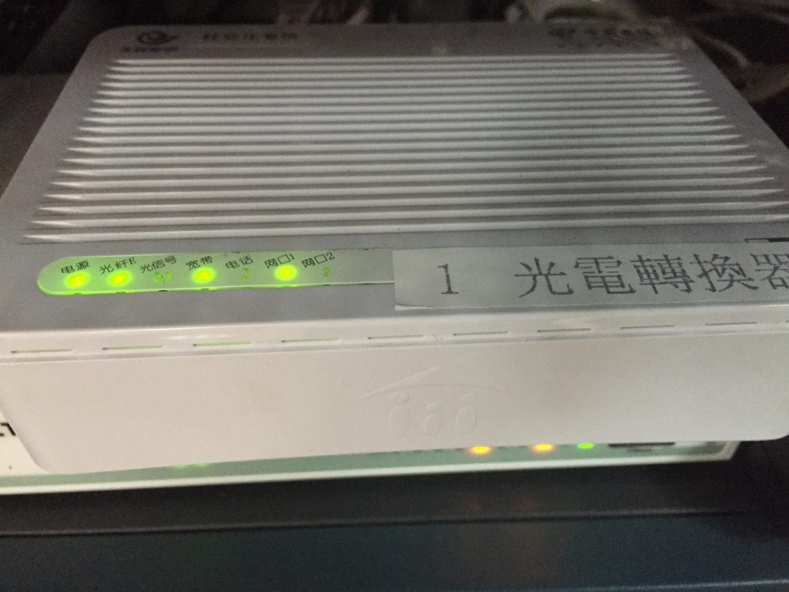 | 圖1：「設備1」正常燈號如圖所示；如光纖E不  亮，則表示光信號沒進入，對應的光信號亮紅  燈。辦公室正常上網(使用實體固定IP：  125.93.255.183，網關：125.93.255.129，  掩碼：255.255.255.192)都是通過該光電轉換器連接至網際網路，辦公室的桌上型電腦的閘道預設  為192.168.3.253(防火牆)，筆記型電腦使用者採用DHCP (192.168.3.150~192.168.3.200)  - 該設備為中國電信所有，如有故障則撥打  0769-22286333或 13377693772 (謝柱良  副主任)
圖1光電轉換器
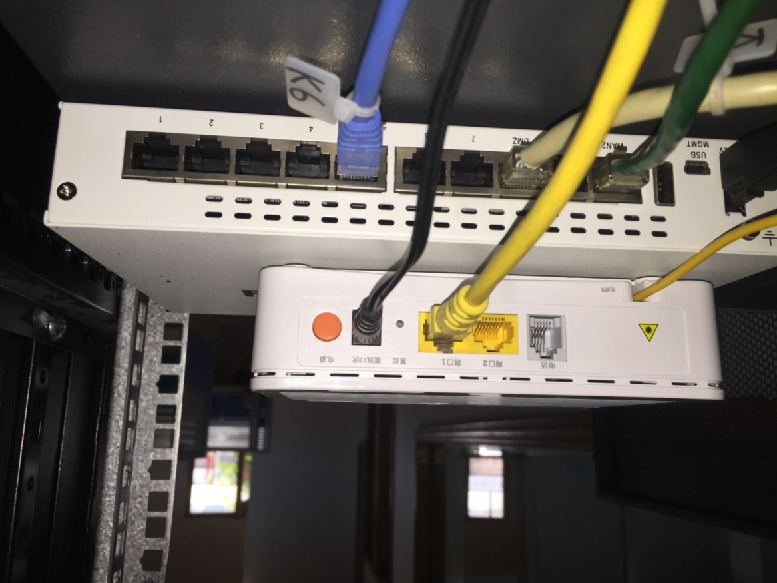  下方  上方 | 圖2：光電轉換器背面(上方)及防火牆的背面(下方)；光電轉換器上黃色的尾端細線①，盡可能捲曲成圓形(嚴禁彎曲成90度);黃色網線接防火牆(FortiGate-60D)的WAN2連接埠。  防火牆(FortiGate-60D)的LAN5埠的藍色網線(K6)連接至「設備8」交換器(Cisco Catalyst 2960)的21埠；DMZ埠網路線(K3)連接至「設備3」備援路由器(Vigor2910)的Wan W1埠。
圖2光電轉換器背面及防火牆的背面
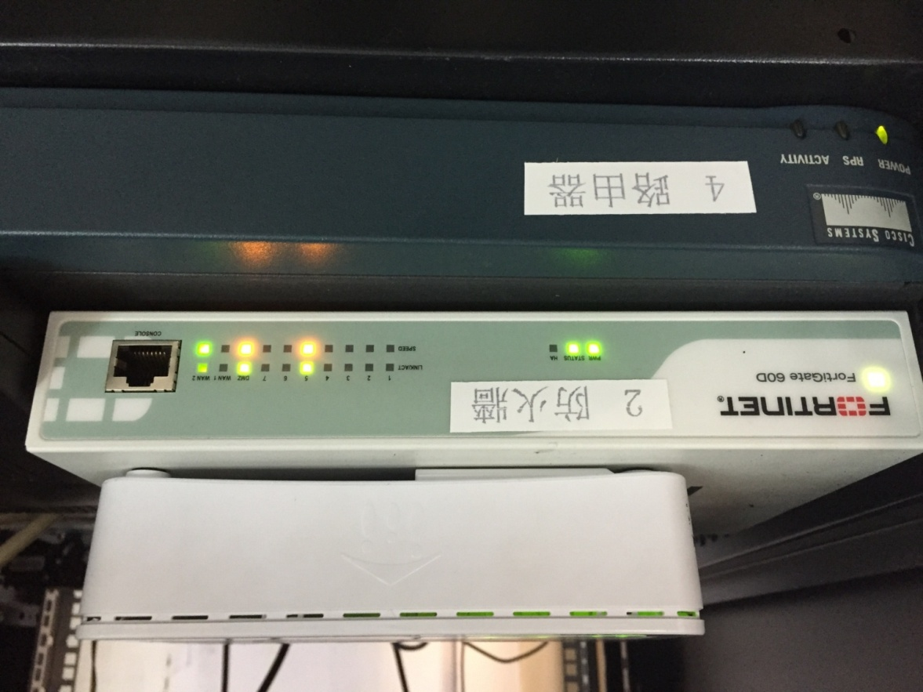 | 圖3是設備2：防火牆(FortiGate-60D)正面，此圖為正常時的燈號情況。
圖3防火牆正常亮燈
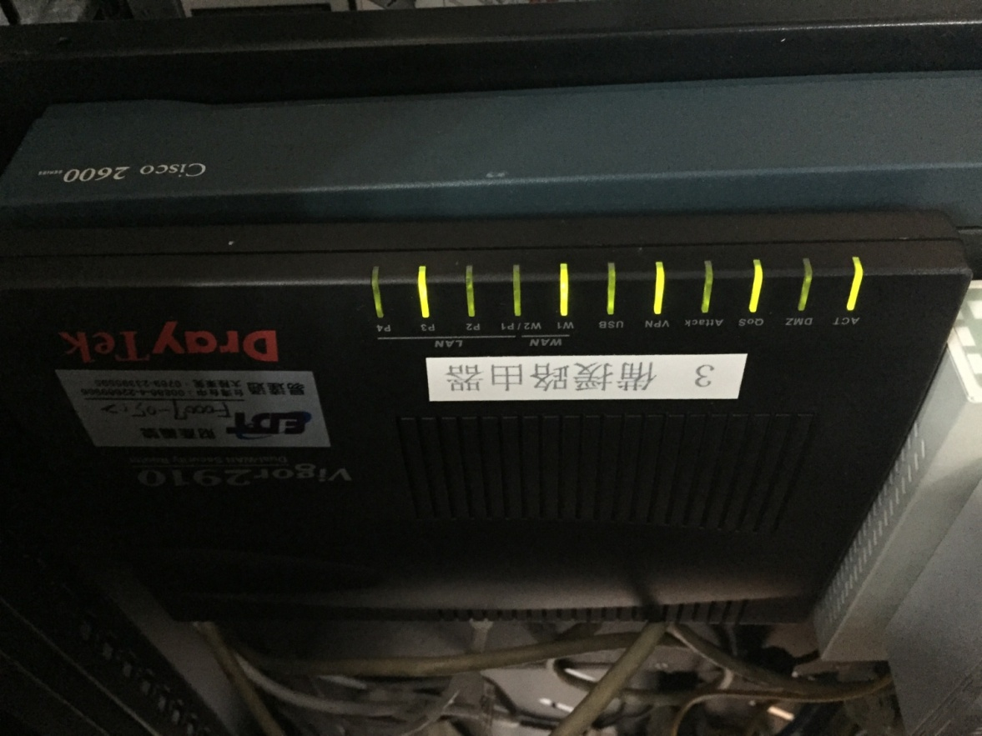 |  | 「設備3」為備援路由器(Vigor 2910)，正常亮  如圖4所示；如果VPN專線在斷線約1分鐘後自動轉換路由至「設備1」的光電轉換器連接至VPN網路，故請確保該設備平時正常運作，如有異常燈號，則立刻回報總部資訊組(分機15516)。
圖4備援路由器正常亮燈
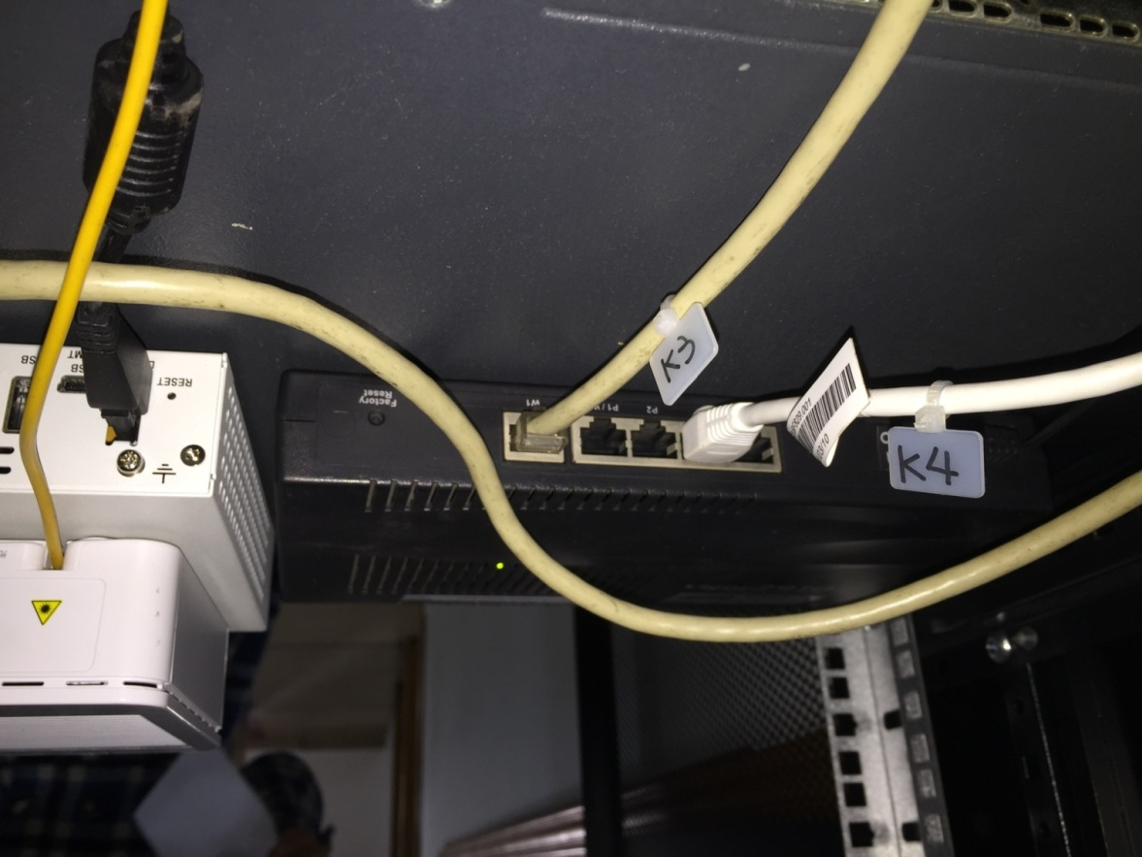 |  | 「設備3」備援路由器(Vigor 2910) 的LAN P3  連接埠透過白色網路線(K4)連接「設備8」交換  器(Cisco Catalyst 2960)的23埠 。  備援路由器的WAN W1埠透過網路線(K3)連接防火牆(FortiGate-60D)的DMZ埠。
圖5 備援路由器的接線圖
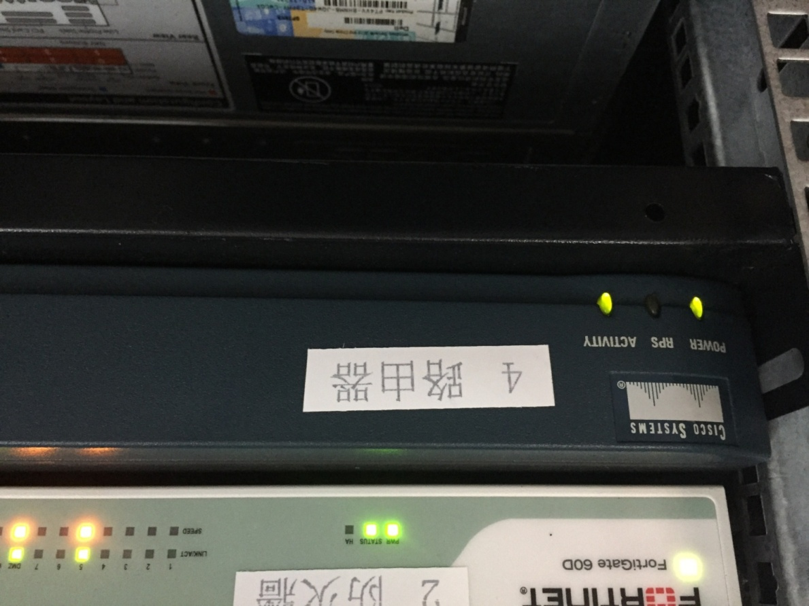 |  | 「設備4」路由器(Cisco Catalyst 2600；IP：192.168.3.254)，正常亮燈如圖6所示；Router的  功能選擇並判斷網路的路徑;如檢測VPN專線是否正常，則可透過命令：tracert 192.168.1.248，可看出在哪一個網路結點發生問題。
圖6 路由器

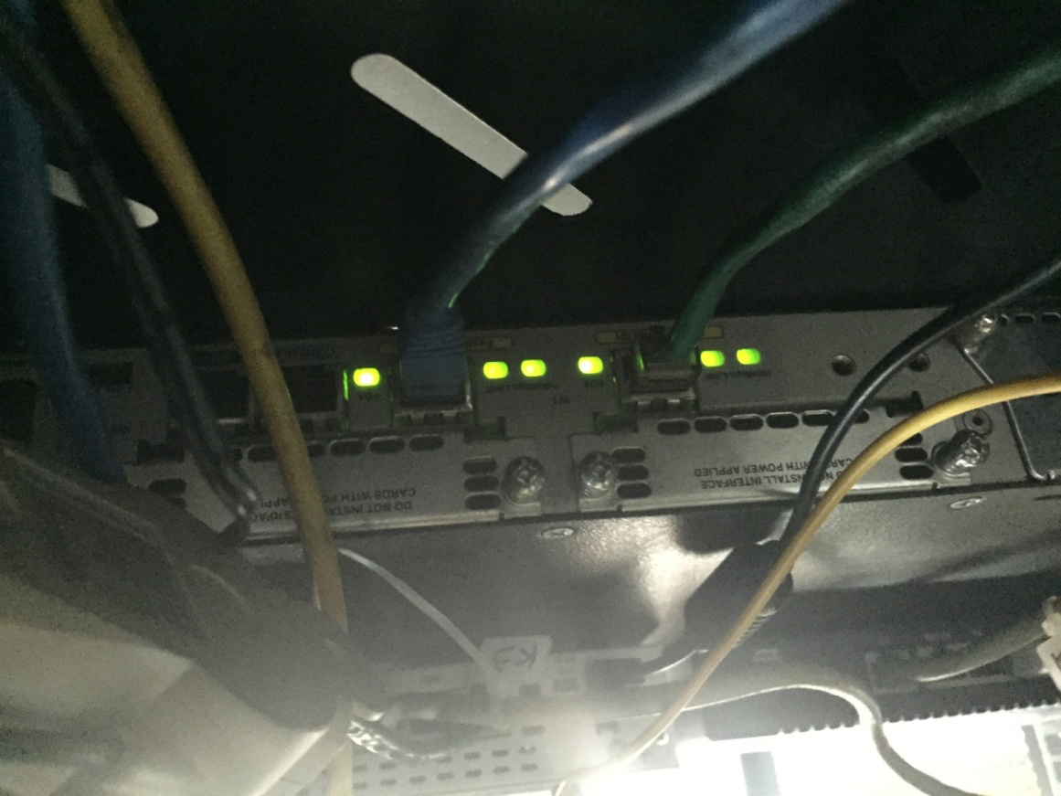 | 「設備4」路由器(Cisco Catalyst 2600)； FastEthernet 0/0埠藍色網線 連接「設備13」中華電信光電轉換器。  FastEthernet 0/1埠綠色網線通過防雷器後的K2網線連接「設備8」交換器(Cisco Catalyst 2960)的6埠。
圖7 路由器接線圖
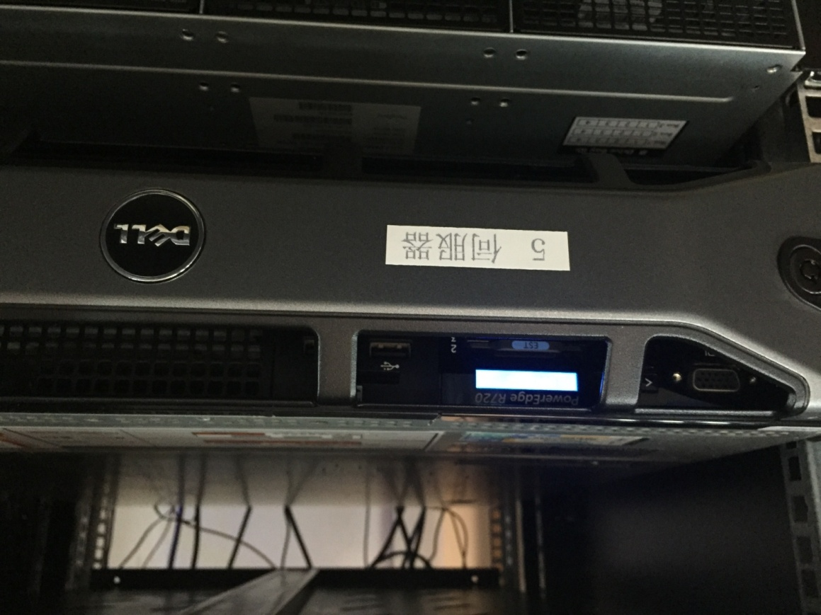 | 圖8：「設備5」為Dell PowerEdge 12G R720伺服器，主要功能為金蝶ERP SERVER。
圖8 DELL伺服器 | 圖8：「設備5」為Dell PowerEdge 12G R720伺服器，主要功能為金蝶ERP SERVER。
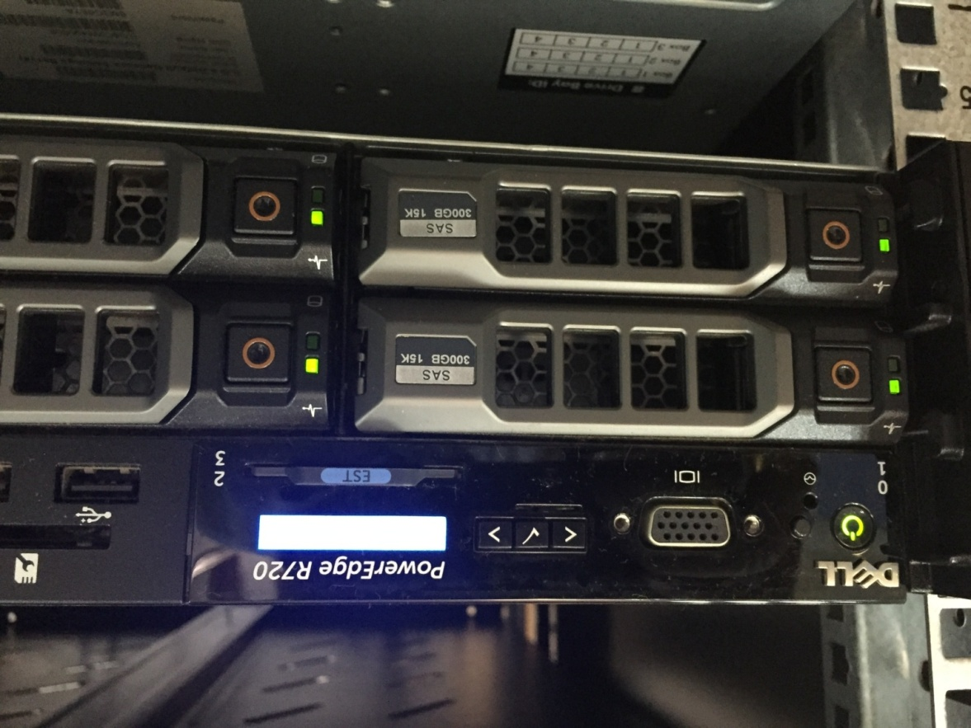 | 圖9：「設備5」為Dell PowerEdge 12G R720伺服器的電源按鍵在③的位置，伺服器的溫度顯示則在②的位置顯示，如果顯示溫度超過32℃時，請務必開啟冷氣機並額外使用風扇降低溫度。目前已安裝4個硬碟，每顆容量300GB，使用RAID 5 + Hot Spare 機制，其餘4個空間則為未來擴充硬碟容量使用。
圖9 DELL伺服器
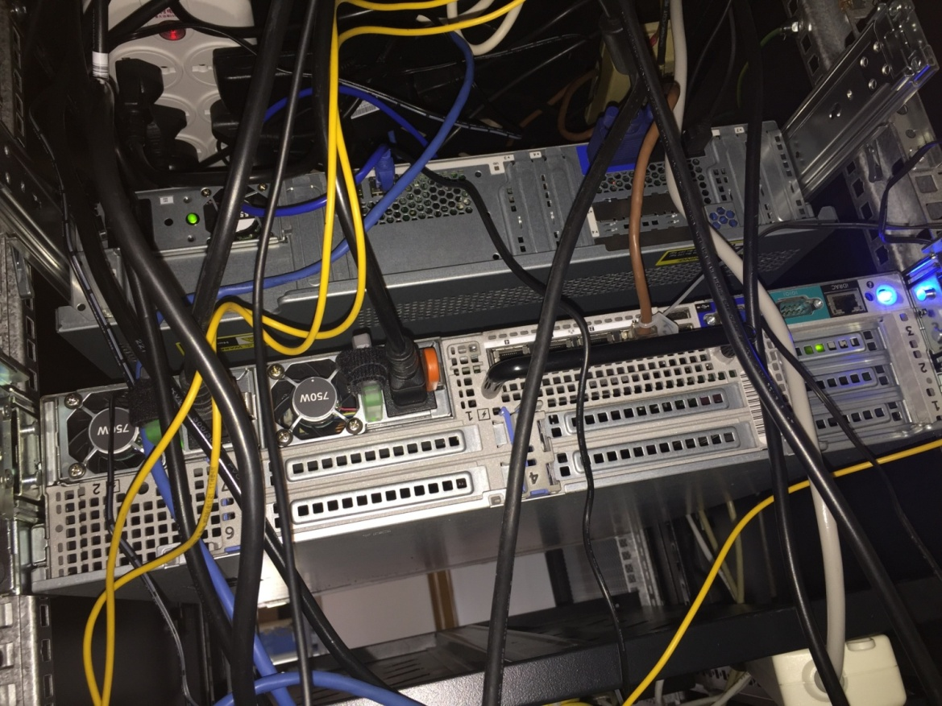  下圖  上圖 | 圖10伺服器接線圖（上圖）及終端伺服器接線圖(下圖）。  伺服器的1埠K1網線連接 「設備8」交換器的12埠；兩條電源線分別接「設備10」1KW  不斷電系統 (蓄電力約30分)及「設備12」  1KW不斷電系統(蓄電力約30分)，1埠藍色網線連「設備8」交換器的15埠。
圖10 伺服器接線圖及終端伺服器接線圖
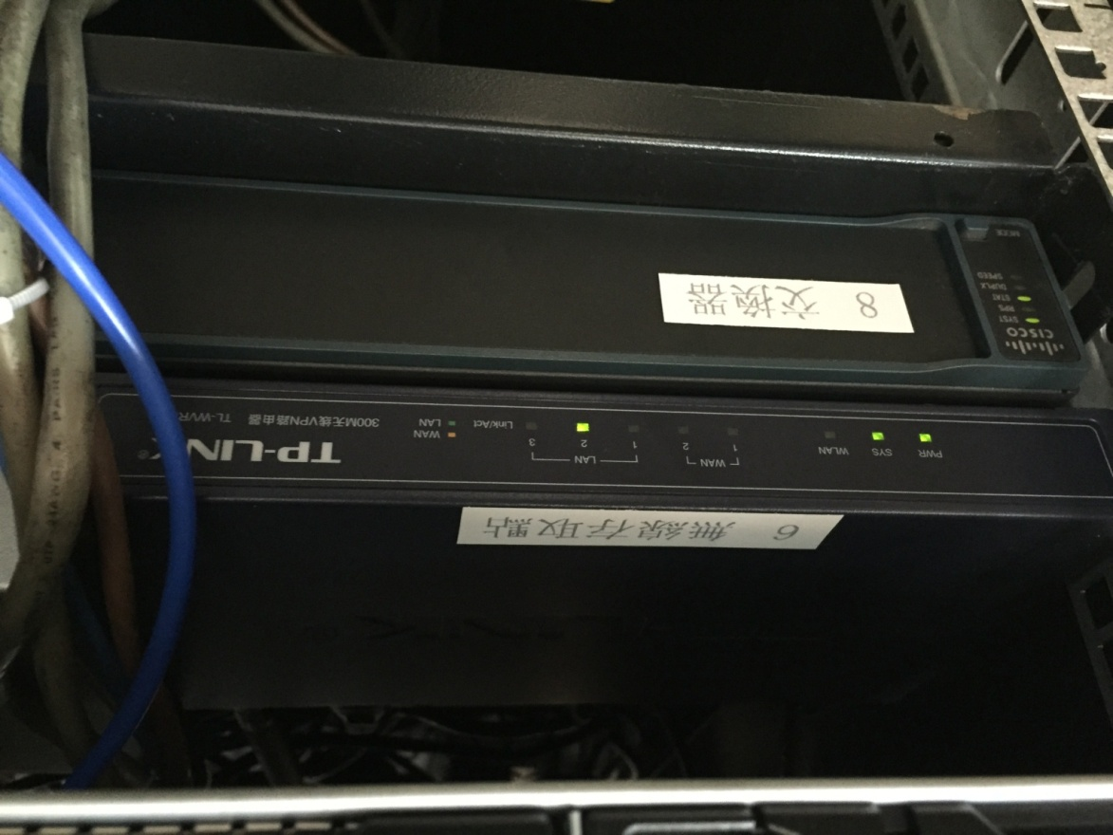 | 圖11：「設備6」為無線網路基地台(TP-LINK TL-WVR300)亮燈如上圖所示; 無線網路的SSID為：dinglivpn，連線密碼為：dl227815O9  使用DHCP，發放IP的範圍為：192.168.3.150~192.168.3.200，使用路由則是走  VPN專線返回總部，再由總部連接至網際網路。
圖11 無線網路基地台
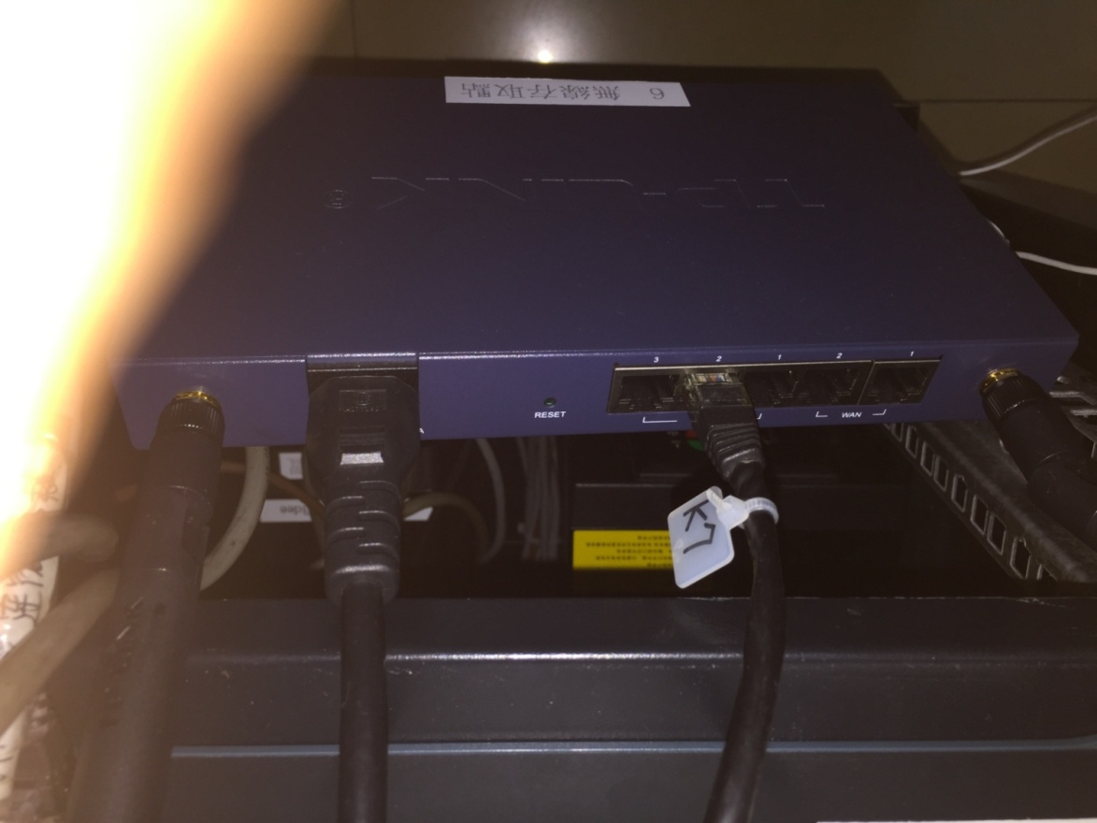 | 圖12：「設備6」為無線網路基地台，LAN2埠的網路線K7連接至「設備8」交換器的P2埠。
圖12無線網路基地台接線 | 圖12：「設備6」為無線網路基地台，LAN2埠的網路線K7連接至「設備8」交換器的P2埠。

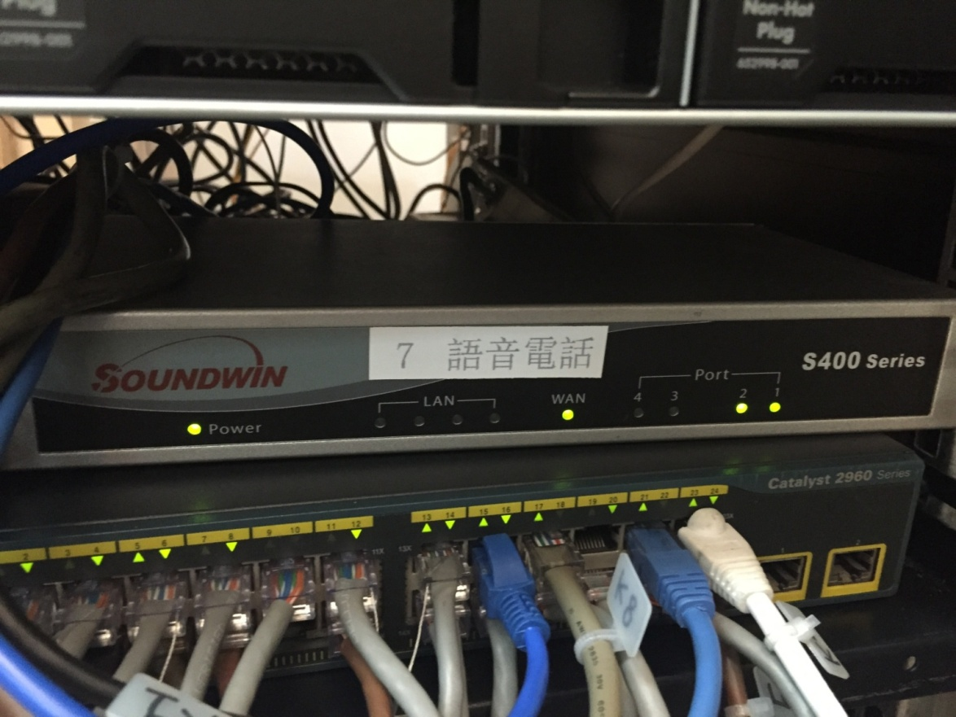 | 「設備7」語音電話,正常亮燈如上圖; PORT 1及2亮燈表示VPN專線電話有2條正在使用(977#+分機321，撥打鼎基總部)。此兩條電話線連電話交換機,WAN埠的K8網線接「設備8」交換機CISCO 2960的17埠。  每天早上可 Ping 192.168.1.250一次,如PING不到,則有可能語音閘道或電話交換機出故障,當VPN專線出故障時則VPN語音電話977# 也不通。  ※ 需撥打國際電話立刻通知鼎基總部。
圖13 網路語音電話網路基地台接線
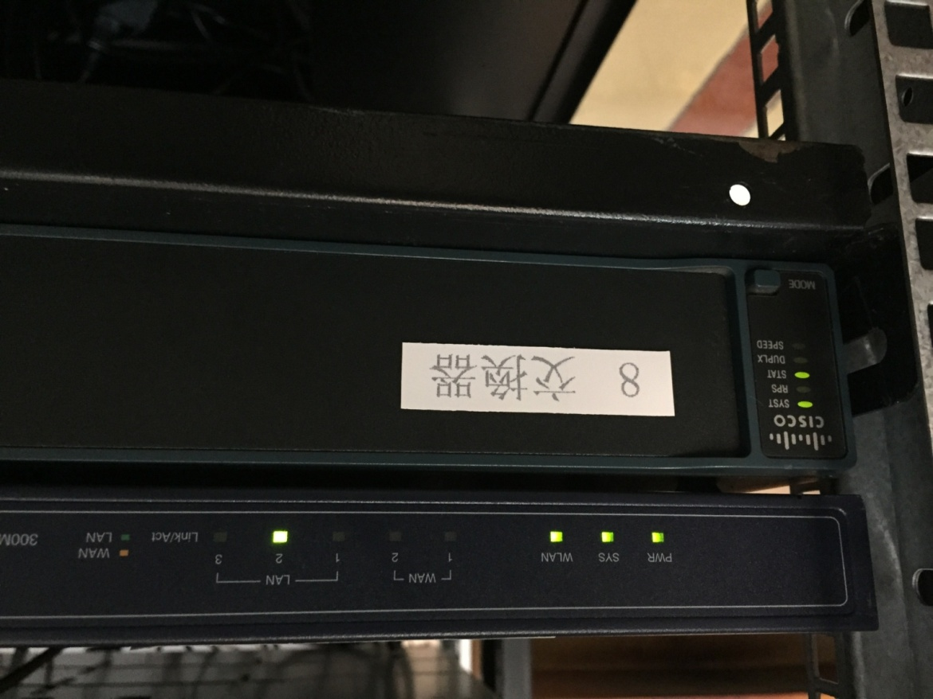 | 「設備8」交換器(Cisco Catalyst 2960)24埠的接線圖；大辦公室的E1~E11網線連交換器的P9,16,14,3,24,5,20,22,18,11,7埠。  「設備12」的K1網線接Dell Server司服器, 埠23的K4網線接備援路由器, 埠8的網線K5接「設備9」 TP-LINK交換機的埠  「設備15」埠6的網線K2接路由器Cisco 2600; 埠21的K6網線接防火牆; 埠2的K7網線接無線存取點；埠17的K8網線接語音電話；埠4的K9網線接存儲裝置; 埠13的I1網線接鼎豐辦公室。
圖14 Cisco Catalyst 2960交換器
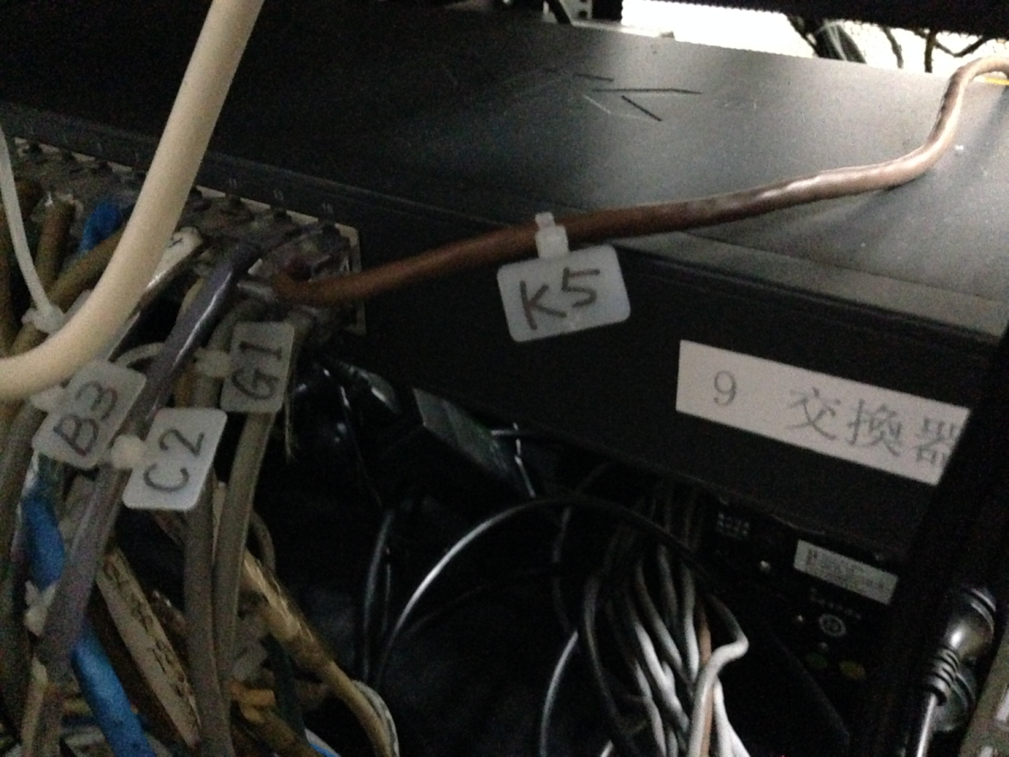 | 「設備9」TP-LINK交換機的埠15埠6的網線K2接路由器Cisco 2600；埠21的K6網線接防火牆；埠2的K7網線接無線存取點；埠17的K8網線接語音電話；埠4的K9網線接存儲裝置;埠13的I1網線接鼎豐辦公室。
圖15 TP-LINK交換機
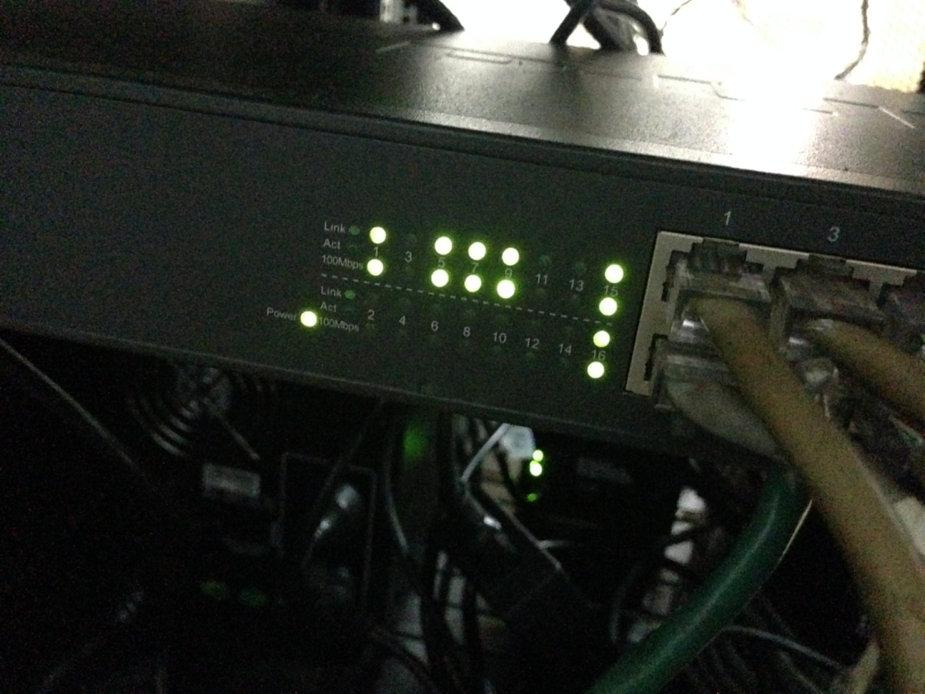 | 「設備9」TP-LINK交換機亮燈如圖16所示。
圖16 交換器TP-LINK亮燈 | 「設備9」TP-LINK交換機亮燈如圖16所示。
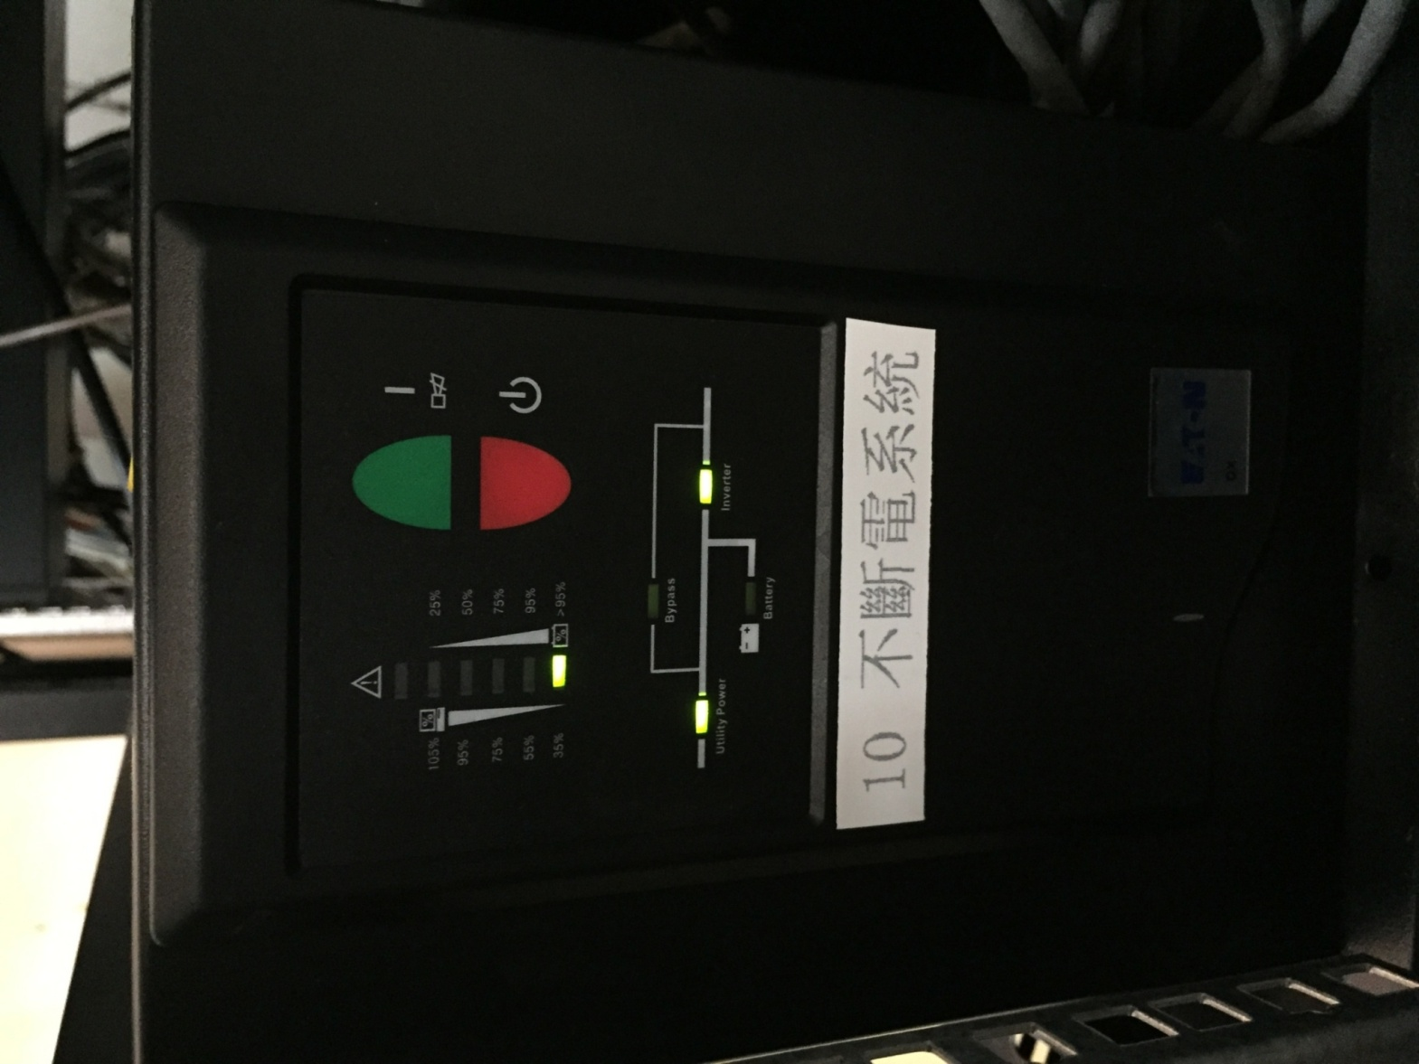 | 圖17：「設備10」為1KW的UPS (不斷電系統)；每一季(3、6、9、12月)的第一週週末，測試其蓄電量，測試原則為市電斷電後，蓄電池持續15分鐘且尚需有超過25% 蓄電量，如果未達，則表示電池老化，需要更換電池。
圖17不斷電系統
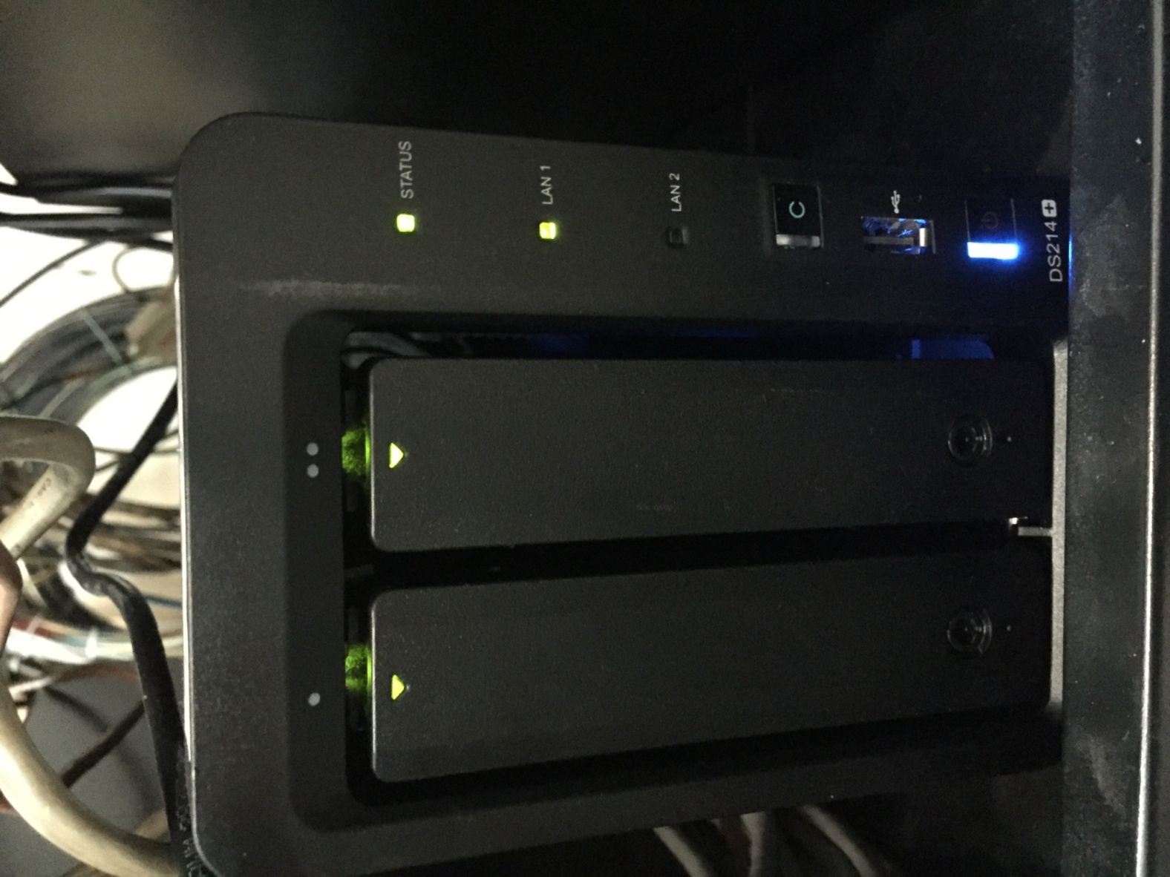 | 11儲存裝置NAS Synology DS214+; 金碟的資料庫都存在此設備, 如遇危險情況,第一時間拿走該設備
圖十八 | 11儲存裝置NAS Synology DS214+; 金碟的資料庫都存在此設備, 如遇危險情況,第一時間拿走該設備

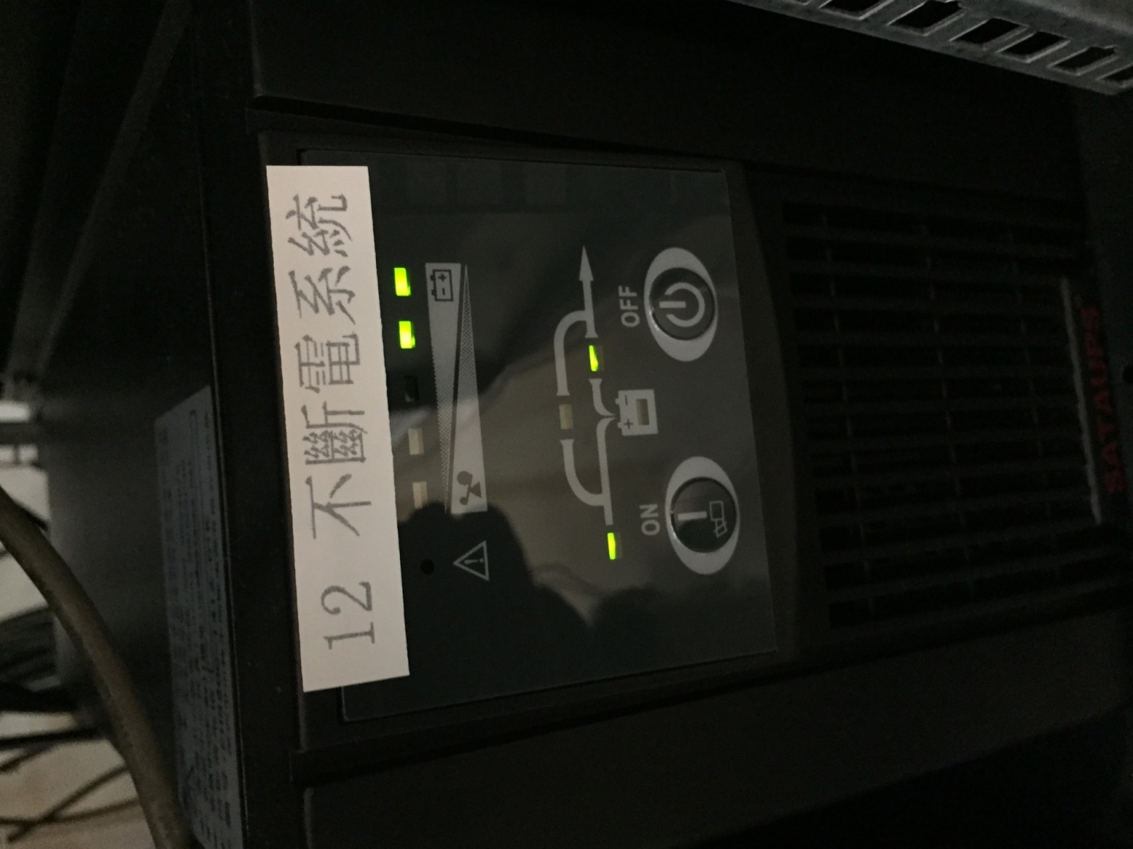 | 「設備12」為1KW的UPS (不斷電系統)；每一季(3、6、9、12月)測試其蓄電量，測試原則為斷電後，蓄電池持續15分鐘且尚需有超過25% 蓄電量，如果未達，則表示需要更換電池。
圖十九
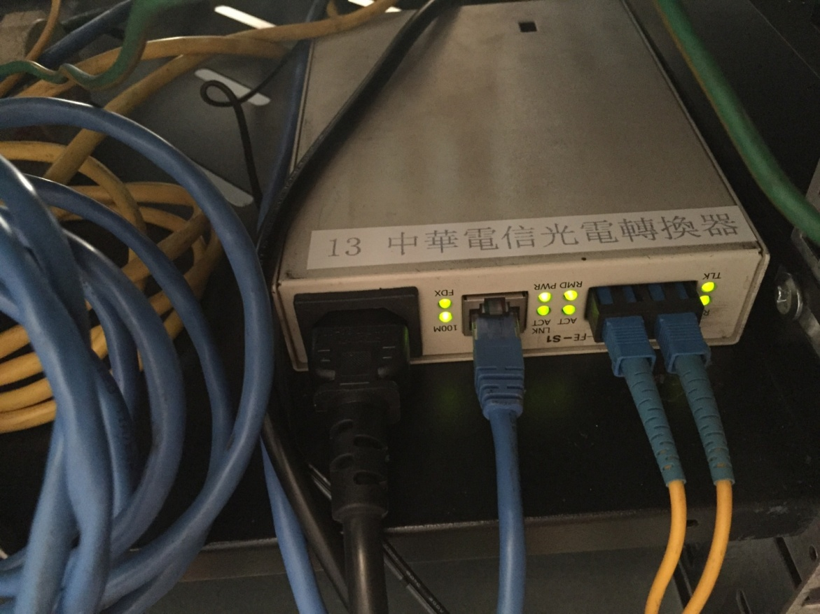 | 「設備13」中華電信光電轉換器亮,燈如上圖, 兩條黃色尾纖線連「設備14」光纖終端盒;如光纖接入有問題,則黃線尾纖的RLK及TLK和ACT等不亮燈。  藍色網路線(Cat.5e)連接「設備4」路由器  (Cisco Catalyst 2600)的FastEthernet 0/0埠，如果VPN專線不通則此先檢查 LNK ACT及100M FDX是否亮燈，如不亮燈，則表示線路中斷。
圖二十
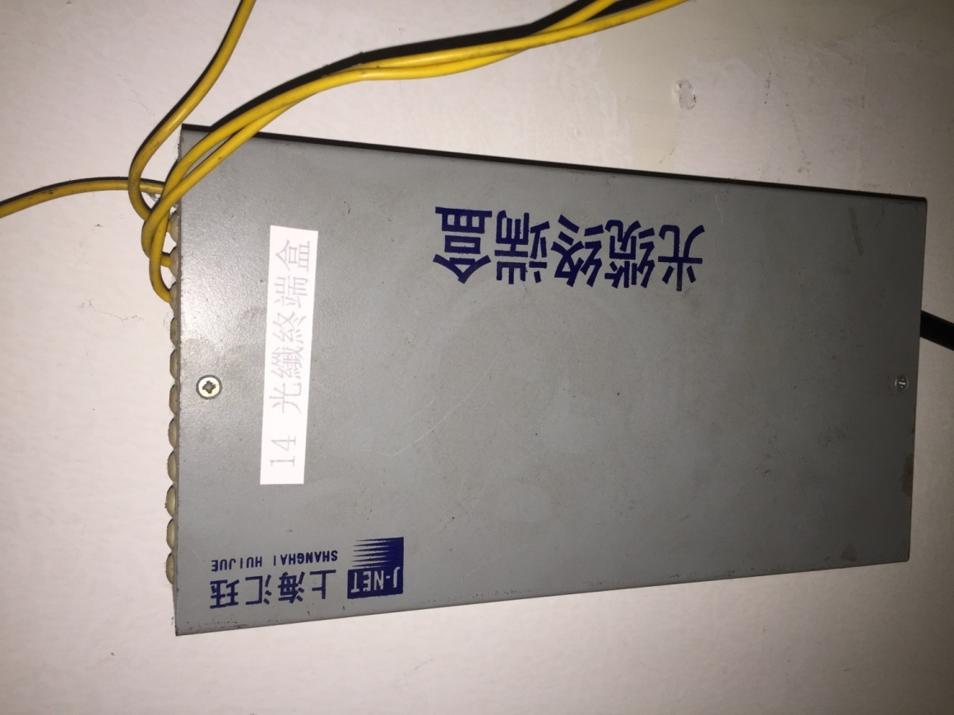  ⑤  ④ | 「設備14」光纜終端盒:  ④ 2條光纖連接「設備13」中華電信光電轉換器，為VPN的主要訊號來源。⑤為光纖連接「設備1」的光電轉換器，為鼎立對外上網、晉江辦公室連線主要來源。
圖二十一

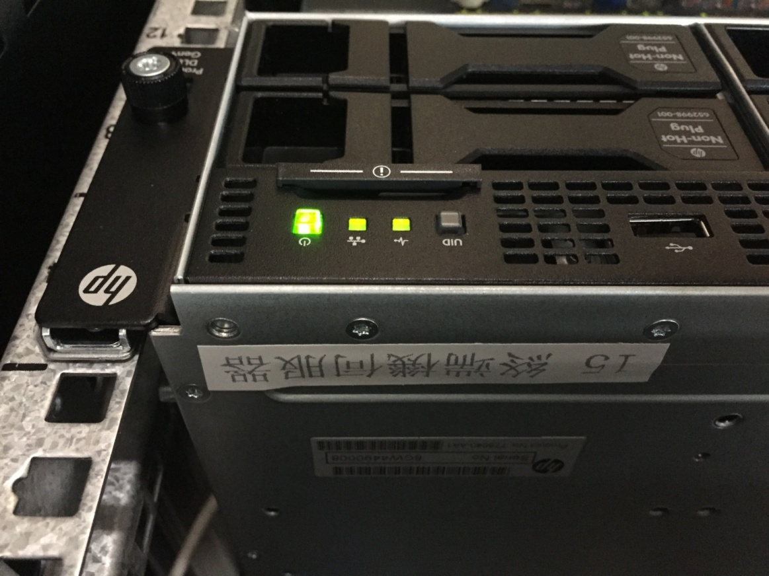 | 「設備15」終端機伺服器，亮燈如圖22所示；目前已安裝2個硬碟，每顆容量500GB，使用RAID 1，其餘6個空間則為未來擴充使  用。
圖二十二

QA：如果使用者「屈濤濤」使用辦公桌的電腦網線無法上網，其網路線碼為E3，其對應的連在交換機CISCO 2960設備的埠為P14，則如果當他反映使用網路線且不能上網。
檢查步驟如下：
<1> 先檢查使用者的筆記型電腦網路卡設定是否正常。
<2> 檢查筆記型電腦是否正確使用DHCP。
<3> 網路線接上設備時，是否有亮燈，如果沒有，可能是筆記型電腦網路卡接口故障。
<4> 最後再考慮P14埠的網路線可能鬆脫或故障，可變換另一個新的連接埠測試。

